VÝBĚR KNIH DO PLACENÉHO SOUBORU
Na rozdíl od předchozího postupu NENÍ potřeba jakékoli přihlášení do systému

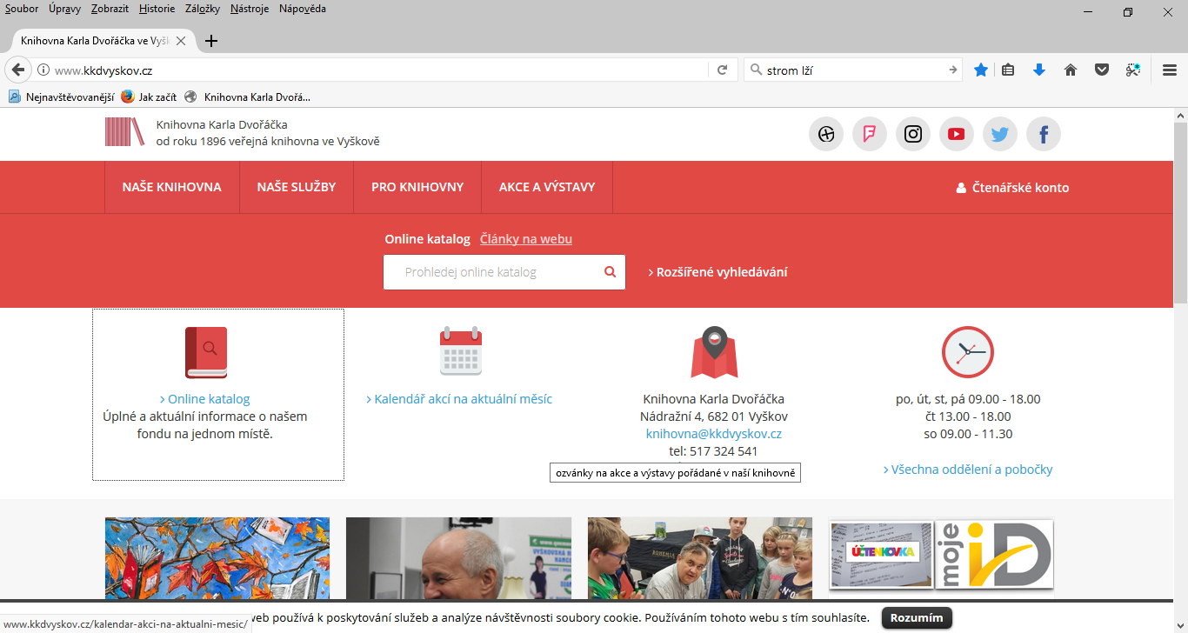

Na stránce knihovny Vyškov klikneme na On line katalog

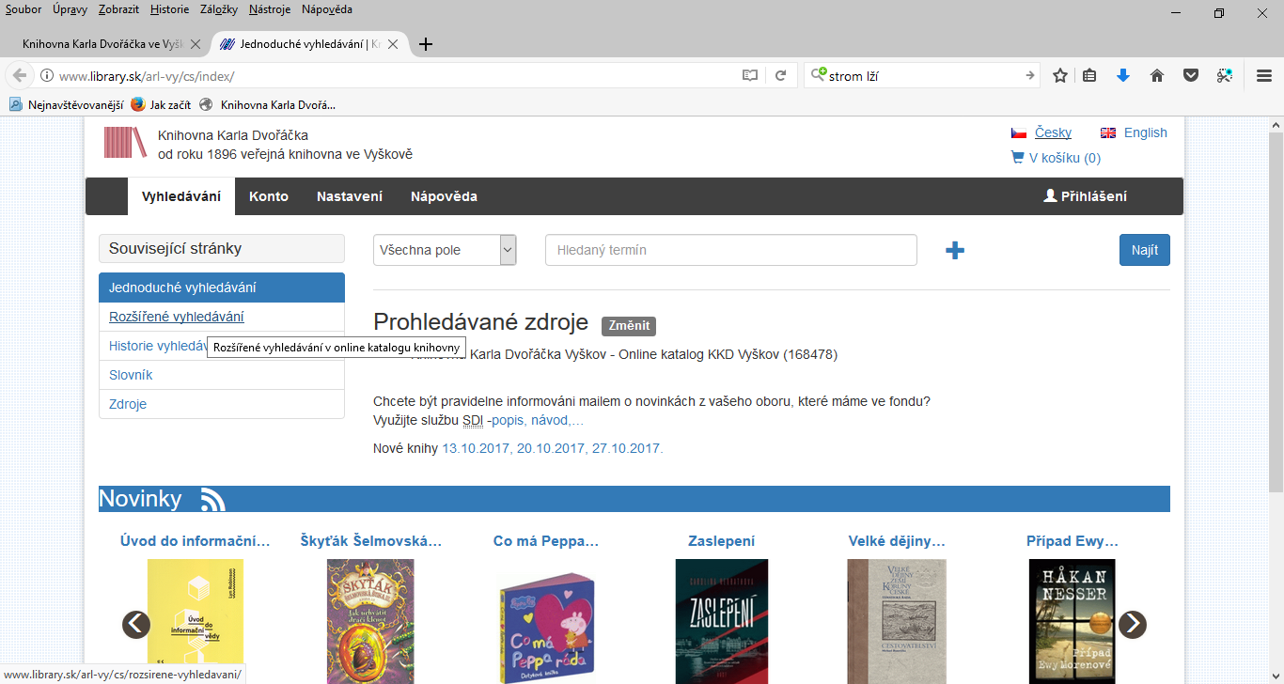

Vybereme rozšířené vyhledávání

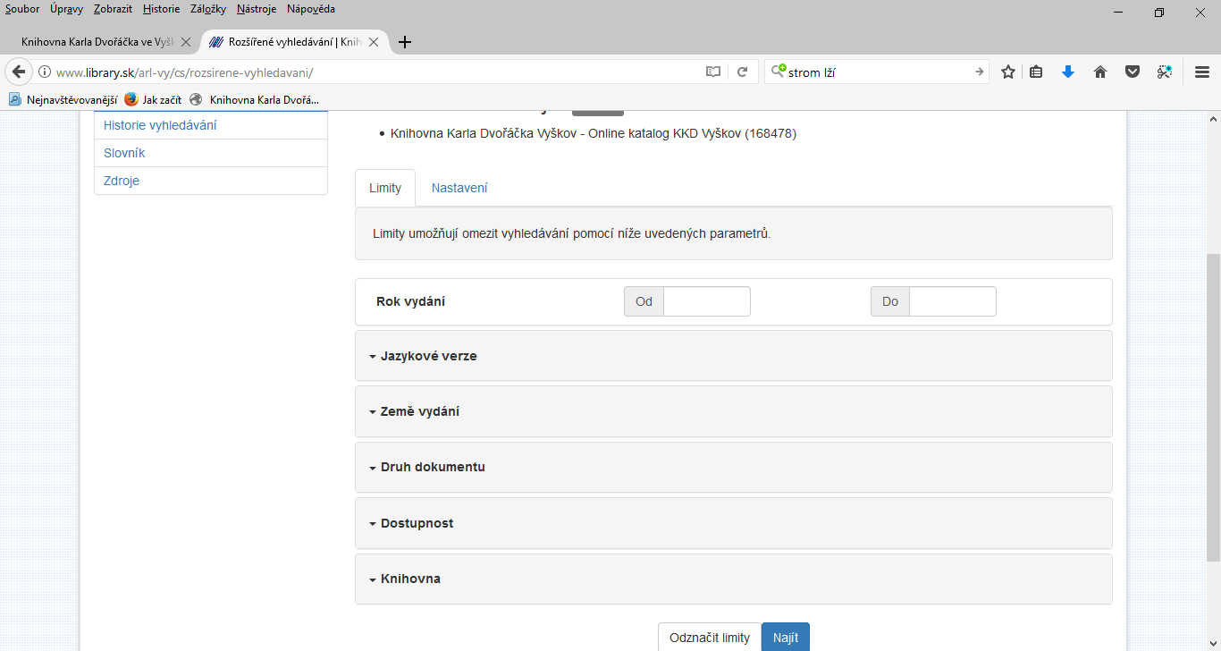

Klikneme na „Knihovna“
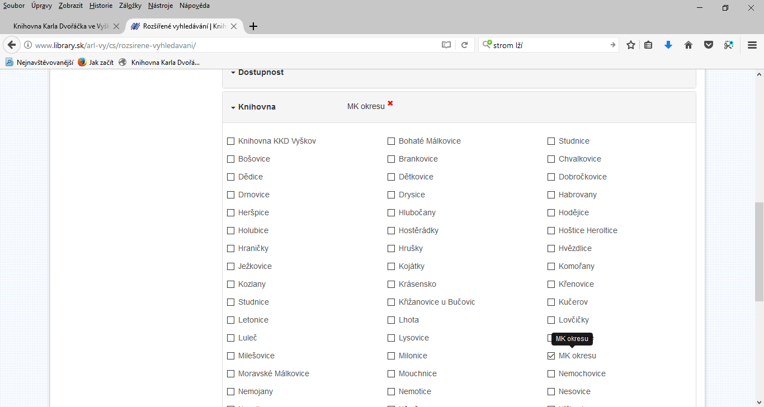

Zaklikneme MK okresu (je to databáze knih nakoupených na obce do placených souborů)

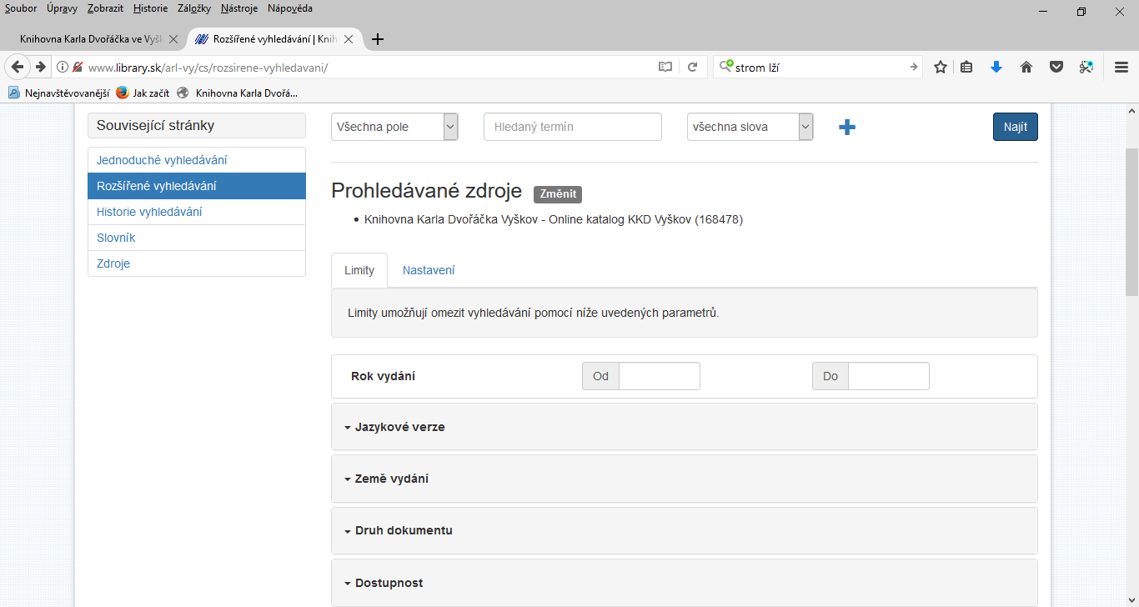

V horní části obrazovky klikneme na Najít

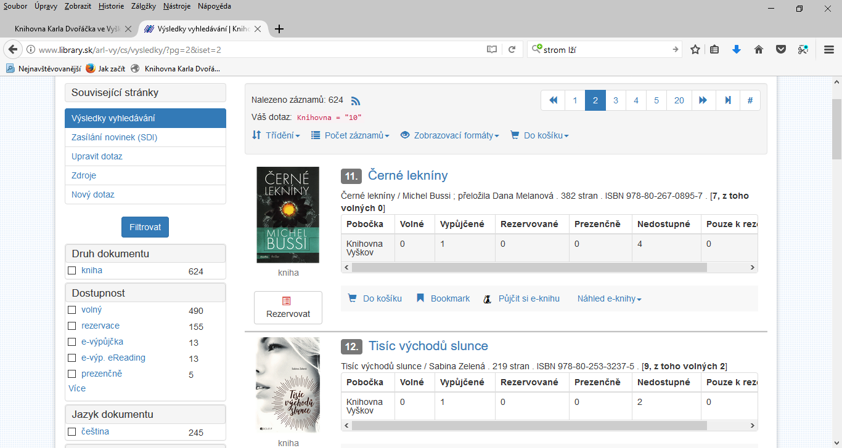

Zde již můžeme vybírat knihy do placeného souboru. V políčku Nedostupné se zobrazuje počet exemplářů které jsou ještě PRO OBECNÍ KNIHOVNY volné.
Knihy které chceme naklikáme pomocí tlačítka Do košíku.

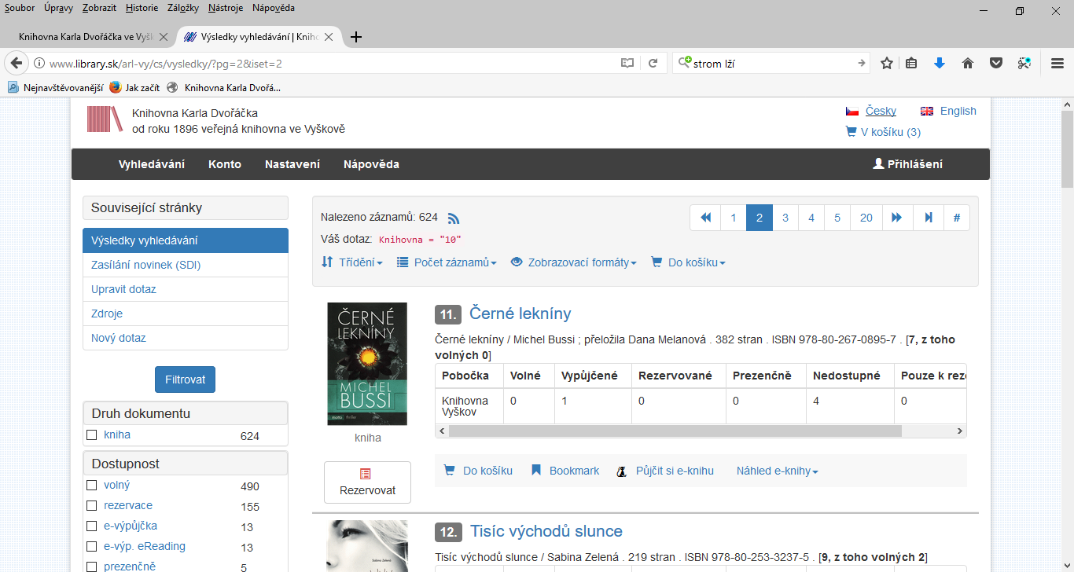

Vybrané knihy se ukládají do košíku
. 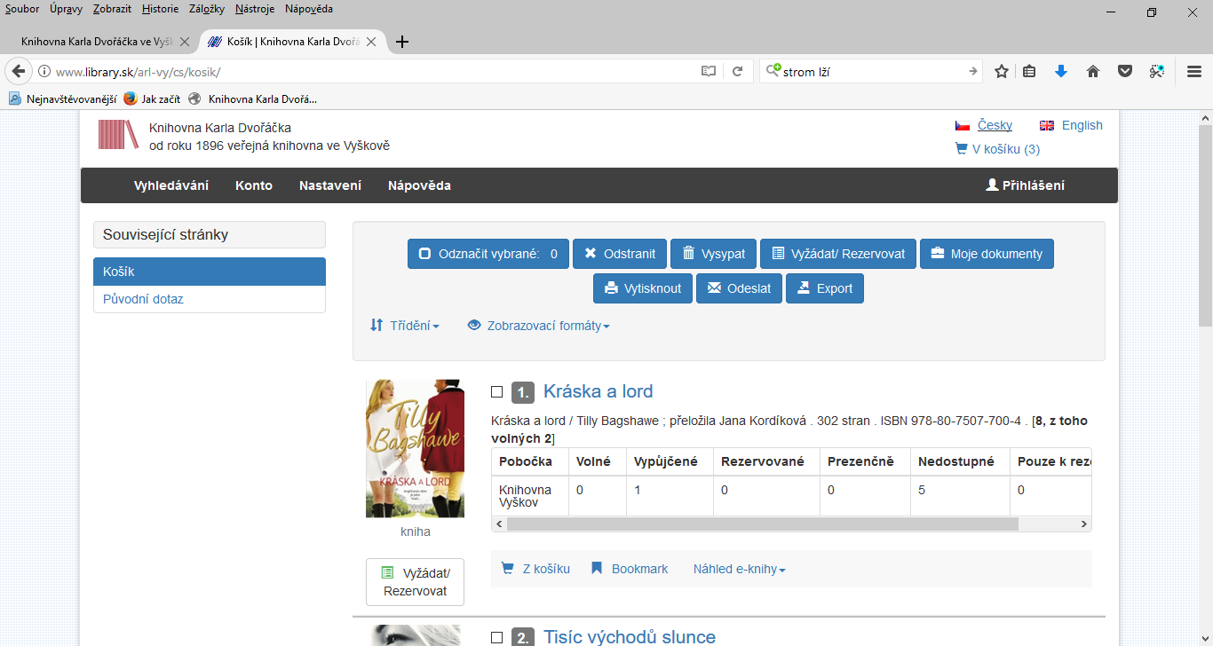
Do košíku můžeme kdykoliv vstoupit a výběr doladit, např. některé knihy z něj odstranit

Jakmile jsme spokojeni s výběrem klikneme na Odeslat

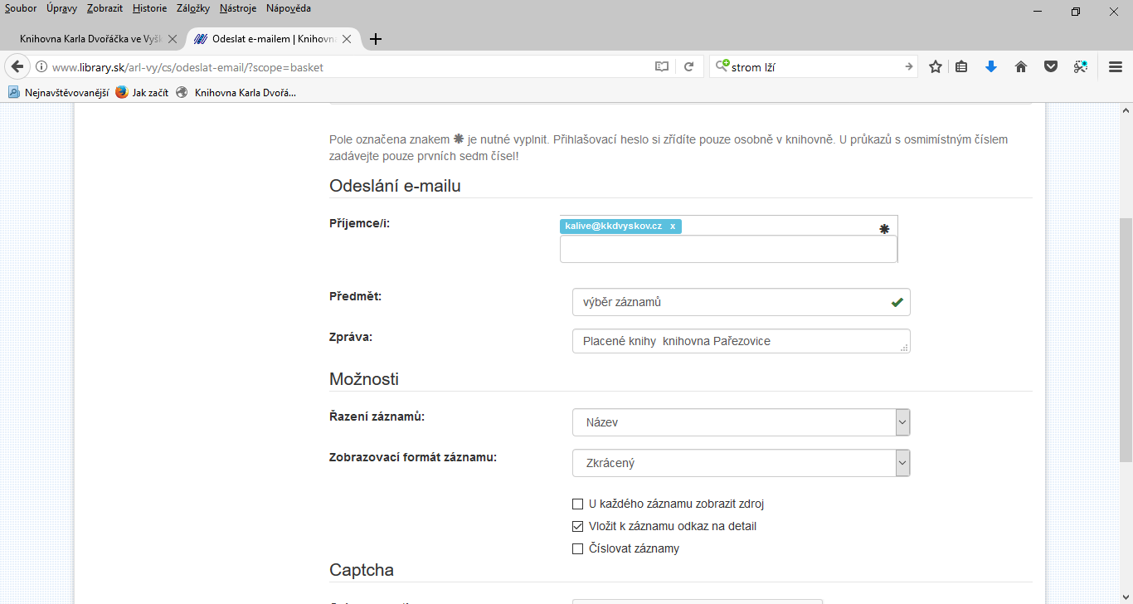

Vybrané záznamy odešlete na kalive@kkdvyskov.cz. Nezapomeňte prosím napsat do jakého souboru jste vybírali + jméno knihovny.

